**ASSUNTO :. INDICO A REALIZAÇÃO DE MANUTENÇÃO NO ABRIGO DO PONTO DE ÔNIBUS LOCALIZADO NA RUA 15 DE AGOSTO, NA SANTA LUZIA.**

**DESPACHO:.**

**SALA DAS SESSÕES ____/____/_____**

**PRESIDENTE DA MESA**

**INDICAÇÃO Nº , DE 2021**

**SENHOR PRESIDENTE,**

**SENHORES VEREADORES,**

INDICO ao Exmo. Senhor Prefeito Municipal, para que o departamento competente, que sejam realizados manutenção no abrigo do ponto de ônibus localizado na Rua 15 de Agosto, na Santa Luzia.

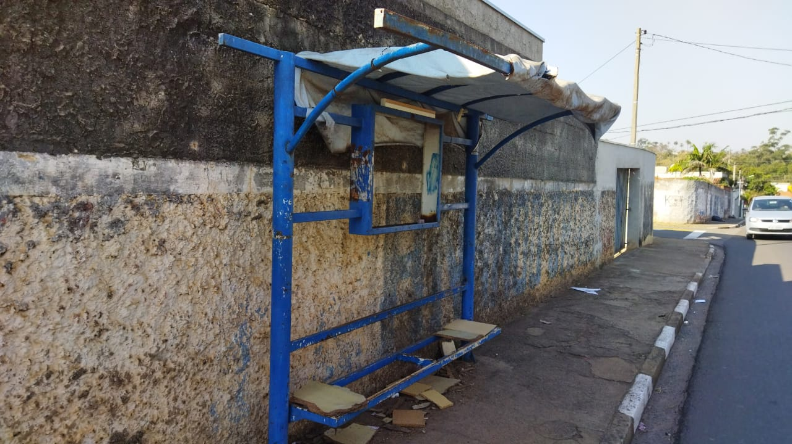

SALA DAS SESSÕES “VEREADOR SANTO RÓTOLLI”, aos 06 de agosto de 2021.

**VEREADOR LUIS ROBERTO TAVARES**